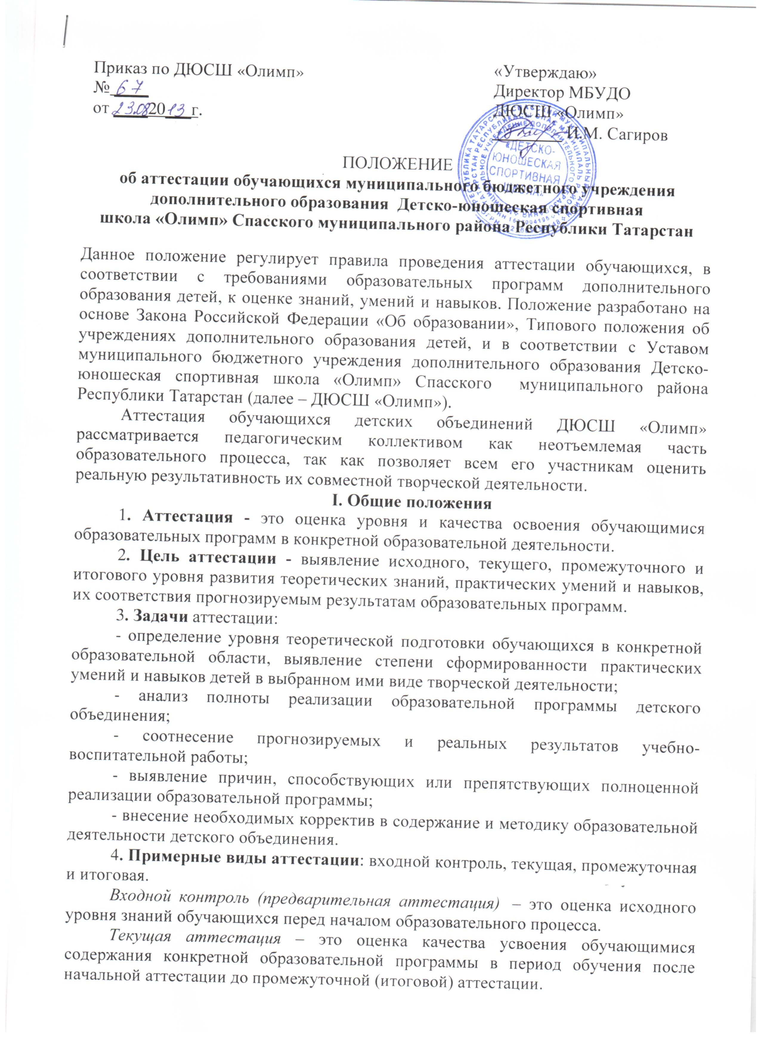
«Утверждаю»
Директор МБУДО
ДЮСШ «Олимп»
________ И.М. Сагиров
Приказ по ДЮСШ «Олимп»
№ ____
от ____20___г.

ПОЛОЖЕНИЕ
об аттестации обучающихся муниципального бюджетного учреждения дополнительного образования Детско-юношеская спортивная
школа «Олимп» Спасского муниципального района Республики Татарстан

Данное положение регулирует правила проведения аттестации обучающихся, в соответствии с требованиями образовательных программ дополнительного образования детей, к оценке знаний, умений и навыков. Положение разработано на основе Закона Российской Федерации «Об образовании», Типового положения об учреждениях дополнительного образования детей, и в соответствии с Уставом муниципального бюджетного учреждения дополнительного образования Детско-юношеская спортивная школа «Олимп» Спасского муниципального района Республики Татарстан (далее – ДЮСШ «Олимп»).
Аттестация обучающихся детских объединений ДЮСШ «Олимп» рассматривается педагогическим коллективом как неотъемлемая часть образовательного процесса, так как позволяет всем его участникам оценить реальную результативность их совместной творческой деятельности.
I. Общие положения
1. Аттестация - это оценка уровня и качества освоения обучающимися образовательных программ в конкретной образовательной деятельности.
2. Цель аттестации - выявление исходного, текущего, промежуточного и итогового уровня развития теоретических знаний, практических умений и навыков, их соответствия прогнозируемым результатам образовательных программ.
3. Задачи аттестации:
- определение уровня теоретической подготовки обучающихся в конкретной образовательной области, выявление степени сформированности практических умений и навыков детей в выбранном ими виде творческой деятельности;
- анализ полноты реализации образовательной программы детского объединения;
- соотнесение прогнозируемых и реальных результатов учебно-воспитательной работы;
- выявление причин, способствующих или препятствующих полноценной реализации образовательной программы;
- внесение необходимых корректив в содержание и методику образовательной деятельности детского объединения.
4. Примерные виды аттестации: входной контроль, текущая, промежуточная и итоговая.
Входной контроль (предварительная аттестация) – это оценка исходного уровня знаний обучающихся перед началом образовательного процесса.
Текущая аттестация – это оценка качества усвоения обучающимися содержания конкретной образовательной программы в период обучения после начальной аттестации до промежуточной (итоговой) аттестации.
Промежуточная аттестация – это оценка качества усвоения обучающимися содержания конкретной образовательной программы по итогам учебного периода (этапа, года обучения).
Итоговая аттестация – это оценка обучающимися уровня достижений, заявленных в образовательных программах по завершении всего образовательного курса программы.
5. Принципы аттестации. Аттестация обучающихся детских объединений ДООЦ строится на следующих принципах:
- научность;
- учет индивидуальных и возрастных особенностей обучающихся;
- адекватность специфике детского объединения к периоду обучения;
- свободы выбора педагогом методов и форм проведения и оценки результатов;
- открытости результатов для педагогов и родителей.
6. Функции аттестации. В образовательном процессе ДЮСШ «Олимп» в целом и каждого детского объединения в частности аттестация выполняет целый ряд функций:
а) учебную, так как создает дополнительные условия для обобщения и осмысления обучающимся полученных теоретических и практических знаний, умений и навыков;
б) воспитательную, так как является стимулом к расширению познавательных интересов и потребностей ребенка;
в) развивающую, так как позволяет детям осознать уровень их актуального развития и определить перспективы;
г) коррекционную, так как помогает педагогу своевременно выявить и устранить объективные и субъективные недостатки учебно-воспитательного процесса;
д) социально-психологическую, так как дает каждому обучающемуся возможность пережить «ситуацию успеха».
7. Содержание и формы проведения аттестации. Формы и критерии оценки результативности образовательного процесса.
а) Содержанием аттестации является:
Входной контроль (предварительная аттестация) – начальный уровень знаний, умений, навыков обучающихся по данному предмету;
текущей – содержание изученного текущего программного материала;
промежуточной - содержание образовательной программы определенного года (этапа) обучения;
итоговой – содержание всей образовательной программы в целом.
б) Формы проведения аттестации определяются самим педагогом в его образовательной программе таким образом, чтобы они соответствовали ожидаемым результатам образовательной программы. В зависимости от предмета изучения формы проведения аттестации могут быть следующие: собеседование, тестирование, творческие и самостоятельные, исследовательские работы, контрольные занятия, практические работы, зачеты, выставки, отчетные концерты, спортивные соревнования, интеллектуальные состязания, конкурсы, олимпиады, конференции, турниры, спектакли, итоговые занятия, экзамен, концертное прослушивание, защита творческих работ и проектов, доклад, тематические чтения, собеседование и т.д.
в) Формы и критерии оценки результативности определяются самим педагогом в его образовательной программе таким образом, чтобы можно было определить отнесенность обучающегося к одному из трех уровней результативности: высокий, средний, низкий.
Критерии оценки результативности не должны противоречить следующим показателям: высокий уровень – успешное освоение обучающимся более 70% содержания образовательной программы, подлежащей аттестации; средний уровень – успешное освоение обучающимся от 50% до 70% содержания образовательной программы, подлежащей аттестации; низкий уровень - успешное освоение обучающимся менее 50% содержания образовательной программы, подлежащей аттестации.
Обучающиеся, успешно выступившие на различных конкурсах, научно-практических конференциях, выставках, считаются наиболее успешно освоившими образовательную программу детского объединения и освобождаются от промежуточной или итоговой аттестации (по усмотрению педагога).
Критериями оценки результативности обучения также являются:
- критерии оценки уровня теоретической подготовки обучающихся: соответствие уровня теоретических знаний программным требованиям; широта кругозора; свобода восприятия теоретической информации; развитость практических навыков работы со специальной литературой, осмысленность и свобода использования специальной терминологии;
- критерии оценки уровня практической подготовки обучающихся: соответствие уровня развития практических умений и навыков программным требования; свобода владения специальным оборудованием и оснащением; качество выполнения практического задания; технологичность практической деятельности;
- критерии оценки уровня развития и воспитанности детей: культура организации практической деятельности: культура поведения; творческое отношение к выполнению практического задания; аккуратность и ответственность при работе; развитость специальных способностей.
II. Организация процесса аттестации
Педагог вправе самостоятельно определить методику проведения аттестации обучающихся в детском объединении.
Рекомендуемая матрица:
- Аттестация обучающихся детских объединений ДЮСШ «Олимп» проводится три раза в учебном году: входной контроль – сентябрь-октябрь, текущая – декабрь-январь, промежуточная (итоговая) – май.
- Форма протокола для аттестации является обязательной для всех педагогов.
- Проведение входного контроля (предварительной аттестации) и текущей аттестации осуществляется самим педагогом.
- Проведение промежуточной и итоговой аттестации обязательно для обучающихся и педагогов ДЮСШ «Олимп». Она осуществляется самим педагогом и оформляется в виде протоколов по каждой учебной группе (объединению).
- Если обучающийся в течение учебного года добивается успехов на внутренних или внешних профильных мероприятиях (конкурсах, фестивалях, смотрах и т.п.), то он считается аттестованным и освобождается от этой процедуры. Соотнесение уровня успешности выступления с уровнем аттестации осуществляет педагог совместно с методистами ДЮСШ «Олимп».
III. Анализ результатов аттестации
1. Результаты промежуточной и итоговой аттестации обучающихся детских объединений анализируются методической службой и представляются администрации ДЮСШ «Олимп», которая подводит общий итог.
2. Направления анализа результатов аттестации обучающихся:
- уровень теоретической подготовки обучающихся в конкретной образовательной области; степень сформированности практических умений и навыков детей в выбранном ими виде творческой деятельности;
- полнота выполнения образовательной программы детского объединения;
- соотнесение прогнозируемых и реальных результатов учебно-воспитательной работы;
- выявление причин, способствующих или препятствующих полноценной реализации образовательной программы;
- необходимость внесения корректив в содержание и методику образовательной деятельности детского объединения.
3. Параметры подведения итогов:
- уровень знаний, умений, навыков обучающихся (высокий, средний, низкий)
- количество обучающихся, полностью освоивших образовательную программу, освоивших программу в необходимой степени (количество и проценты);
- совпадение прогнозируемых и реальных результатов в образовательном и воспитательном процессе (совпадают полностью; совпадают в основном);
- перечень основных причин невыполнения детьми образовательной программы; перечень факторов, способствующих успешному освоению образовательной программы;
- рекомендации по коррекции образовательной программы, изменению методик преподавания.

ПРОТОКОЛ РЕЗУЛЬТАТОВ АТТЕСТАЦИИ ОБУЧАЮЩИХСЯ ДЮСШ «Олимп»

20____/20____учебный год

Вид аттестации
(предварительная, текущая, промежуточная, итоговая)

Отдел
Творческое объединение
Образовательная программа и срок ее реализации
№ группы (инд) | год обучения | кол-во учащихся в группе
ФИО педагога
Дата проведения аттестации
Форма проведения
Форма оценки результатов: уровень (высокий, средний, низкий)
РЕЗУЛЬТАТЫ АТТЕСТАЦИИ
№ | Фамилия, имя ребенка | Этап (год) обучения | Результат аттестации

Всего аттестовано _________ обучающихся. Из них по результатам аттестации:
высокий уровень_________чел. средний уровень ___________чел. низкий уровень _________чел.
Подпись тренера-преподавателя

